1. Министерство науки и высшего образования Российской Федерации
2. Санкт-Петербургский политехнический университет Петра Великого
3. Институт компьютерных наук и кибербезопасности
4. Высшая школа кибербезопасности

**ЛАБОРАТОРНАЯ РАБОТА № 4**

1. по дисциплине «Основы построения стойких криптопримитивов и псевдослучайных генераторов»
2. Выполнил
3. студент гр. 5151001/00201 Устюгов А.А.

<*подпись*>

1. Преподаватель д.ф.-м.н. Шенец Н.Н.

<*подпись*>

1. Санкт-Петербург
2. 2024

# Цель работы

Изучение свойств линейных рекуррентных последовательностей и методов оценивания их параметров.

# Задание

1. Получить у преподавателя вариант задания, содержащий характеристический многочлен линейной рекуррентной последовательности.
2. Написать программу П-1, которая по заданному вектору начального состояния S0 генерировать линейную рекуррентную последовательность заданной длины L. Последовательность должна записываться в бинарный файл.
3. Написать программу П-2, которая для заданного отрезка $s_{0}, s_{1}, …, s_{L-1}$ линейной рекуррентной последовательности оценивает снизу порядок л.р.п на основе ганкелевых определителей, а также определяет минимальный многочлен этой последовательности с помощью алгоритма Берлекэмпа-Мэсси по отрезку длины 2k. Параметры L и k должны вводиться пользователем, а последовательность $s_{0}, s_{1}, …, s_{L-1}$– считываться из бинарного файла.
4. Выполнить задание, указанное в варианте.

# Ход работы

## Теоретические сведения

Линейная рекуррентная последовательность порядка *n* задается следующим соотношением:

$$s_{t+n}=a_{n-1}s_{t+n-1}+ ... +a_{1}s_{t+1}+a_{0}s_{t}, a_{i},s_{i}∈F_{2}, t=1,2,…$$

При этом задается начальное состояние $S_{0}=(s_{1}, s_{2}, s_{3},…, s_{n})$, которое определяется по ключу $θ∈Θ$.

Линейная рекуррентная последовательность может быть записана в матричном виде: $S_{t}=S_{t,1}, S_{t+1}=S_{t}A$, где $S_{t,1}$– первая компонента вектора $S_{t}$, матрица $A$ имеет вид:

$$A=(\begin{matrix}0 & 0 & \begin{matrix}⋯ & 0 & a_{0}\end{matrix} \\ 1 & 0 & \begin{matrix}⋯ & 0 & a_{1}\end{matrix} \\ \begin{matrix}0 \\ ⋯ \\ 0\end{matrix} & \begin{matrix}1 \\ ⋯ \\ 0\end{matrix} & \begin{matrix}\begin{matrix}⋯ & 0 & a_{2}\end{matrix} \\ \begin{matrix}⋯ & ⋯ & ⋯\end{matrix} \\ \begin{matrix}⋯ & 1 & a_{n-1}\end{matrix}\end{matrix}\end{matrix})$$

Характеристический многочлен матрицы $A$ имеет вид

$$f\left(x\right)=x^{n}+a_{n-1}x^{n-1}+…+a_{1}x+a_{0}$$

Данный многочлен также называют характеристическим многочленом л.р.п., а матрицу – сопровождающей матрицей многочлена.

Минимальным многочленом $m\left(x\right)$ называют такой многочлен, что всякий характеристический многочлен последовательности делится на $m\left(x\right)$. Степень минимального многочлена называют линейной сложностью последовательности. Л.р.п, заданная неприводимым многочленом является чисто периодической и ее минимальный период совпадает с порядком ее минимального многочлена.

## Исходные данные

Номер варианта – 6. Характеристический многочлен = 84163 = $x^{16}+x^{14}+x^{11}+x^{7}+x^{6}+x+1$. Начальное заполнение 3855 = 0000 1111 0000 1111. L = 131 072, k = 32.

## Примеры работоспособности программы

Была написана П-1, генерирующая л.р.п. с заданным в варианте характеристическим многочленом и берущая с стандартного потока ввода начальное заполнение и длину последовательности. На рисунках 1 и 2 представлены результаты работы программы при L = 128, начальное заполнение на рисунке 1 - $0^{n}$, на рисунке 2 - $1^{n}$.

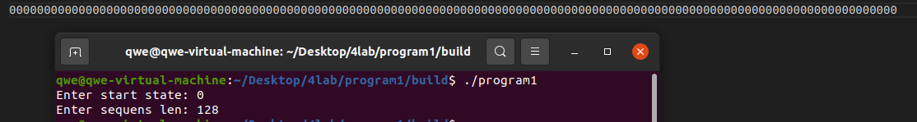

Рисунок 1 – сгенерированная последовательность при ${S_{0}=0}^{n}$

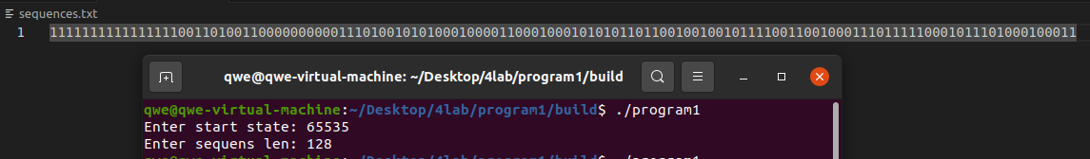

Рисунок 2 – сгенерированная последовательность при ${S_{0}=1}^{n}$

Далее была протестирована программа П-2, берущая на вход L и k и читающая с файла последовательность. На вход были поданы нулевая последовательность, единичная последовательность и последовательность вида {1001}. L = 128, k = 8. Результаты, представленные на рисунках 3, 4, 5, были сравнены с выводом sagemath.

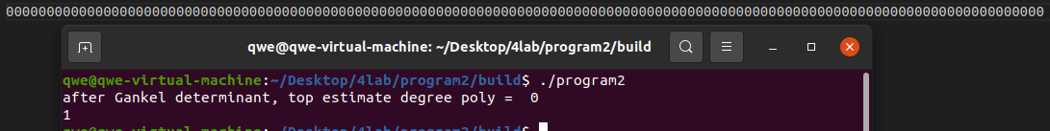

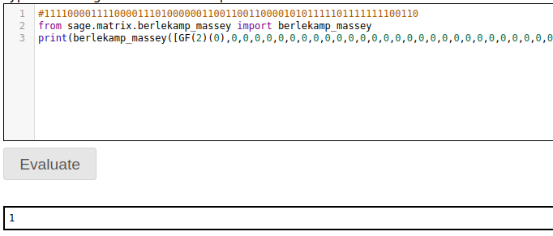

Рисунок 3 – минимальный многочлен нулевой последовательности

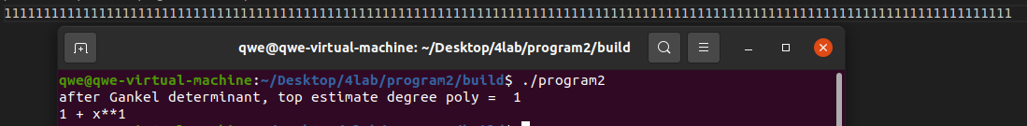

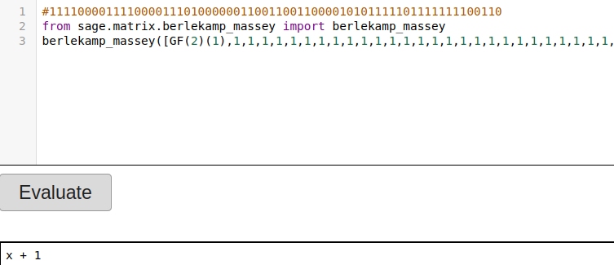

Рисунок 4 – минимальный многочлен единичной последовательности

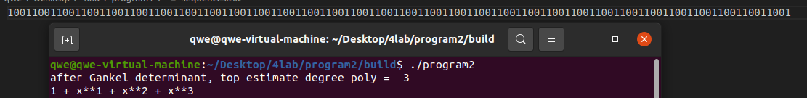

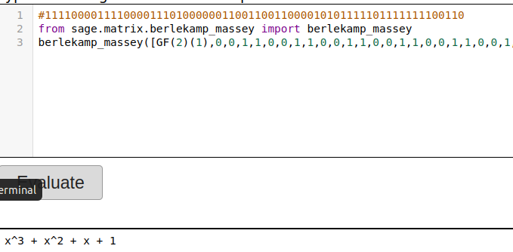

Рисунок 5 – минимальный многочлен последовательности вида {1001}

Далее, в соответствии с вариантом, П-1 сгенерировала последовательность с S0 = 3855 длины 131072. Эта последовательность была подана на вход П-2, которая ищет минимальный многочлен последовательности. На рисунке 6 представлен вывод П-2, а также проверка полученной от П-1 последовательности в sagemath.

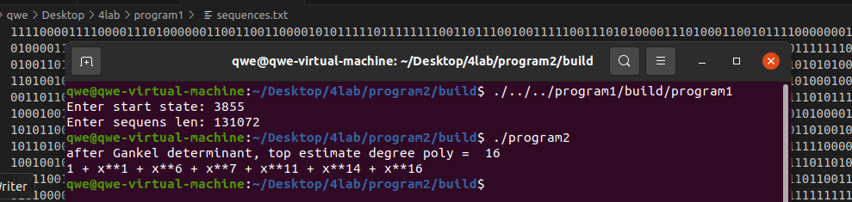

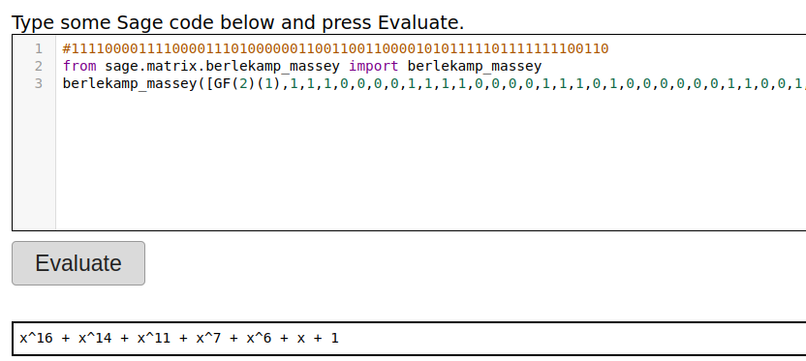

Рисунок 6 – минимальный многочлен последовательности, заданной в варианте

# Контрольные вопросы

1. *Что такое минимальный многочлен линейной рекуррентной последовательности?*

Минимальным многочленом m(x) называют такой многочлен, что всякий характеристический многочлен последовательности делится на m(x).

1. *Чему равен период л.р.п. порядка n, заданной над конечным полем $F_{q}$ и имеющей примитивный характеристический многочлен?*

Примитивный многочлен неприводим, поэтому период л.р.п совпадает с порядком примитивного характеристического многочлена.

1. *Что такое порядок многочлена?*

Порядком многочлена $P\left(x\right)$ называется наименьшее число *e,* такое, что многочлен $P\left(x\right)$ делится на $x^{e}-1$.

1. *Докажите, что многочлен $p\left(x\right)∈F_{2}\left(x\right)$ делит многочлен $x^{r}-1$ тогда и только тогда, когда порядок многочлена $p\left(x\right)$ делит r.*

# Вывод

В результате данной работы были написаны две программы, одна из которых генерирует л.р.п по заданному характеристическому многочлену, а другая по полученной последовательности оценивает порядок и минимальный многочлен.